图文直播

一、功能概览
功能信息 | 说明
:- | :-
功能名称 | 图文直播
功能介绍 | 通过文字、图片、链接等形式，以实时更新的方式向观众传递内容
使用目的 | 提供一种轻量化、高效率的内容传播方式，可以与视频直播区分使用或同时使用
使用场景 | 适用于新闻发布、赛事解说、产品发布、教育培训、会议记录等场景
使用路径 | 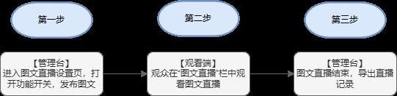

二、操作说明

1、首先进入直播间后台，在高级功能下找到图文直播
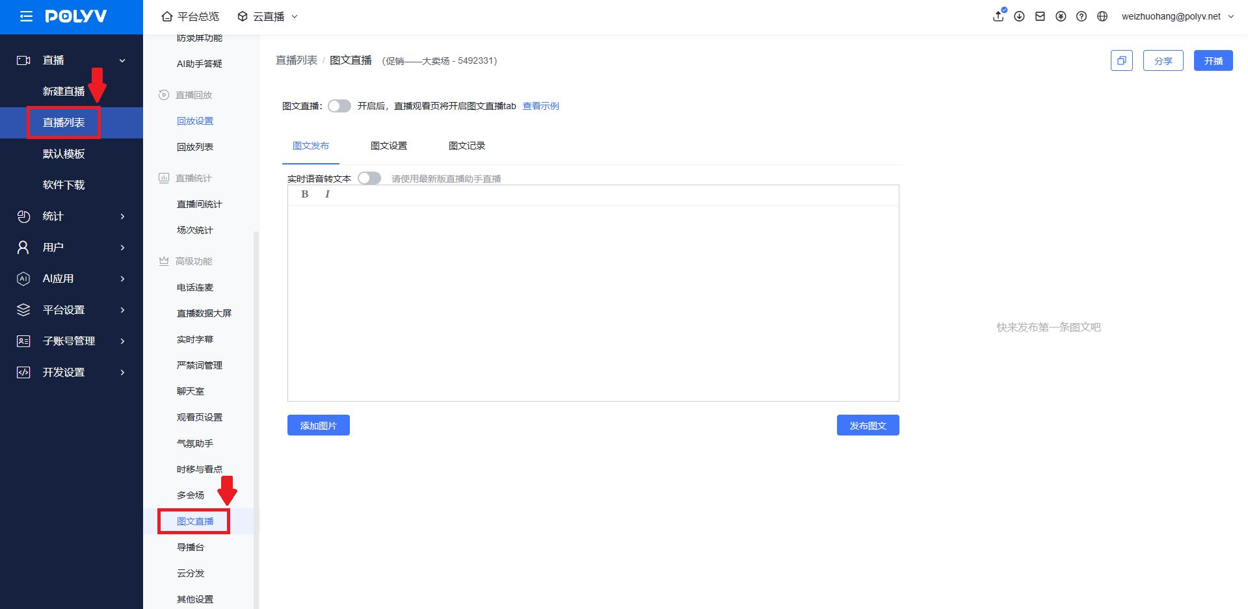

2、打开图文直播按钮，增删图片、文字，发布图文
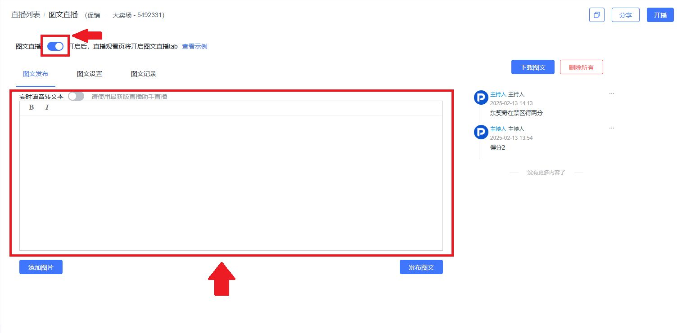
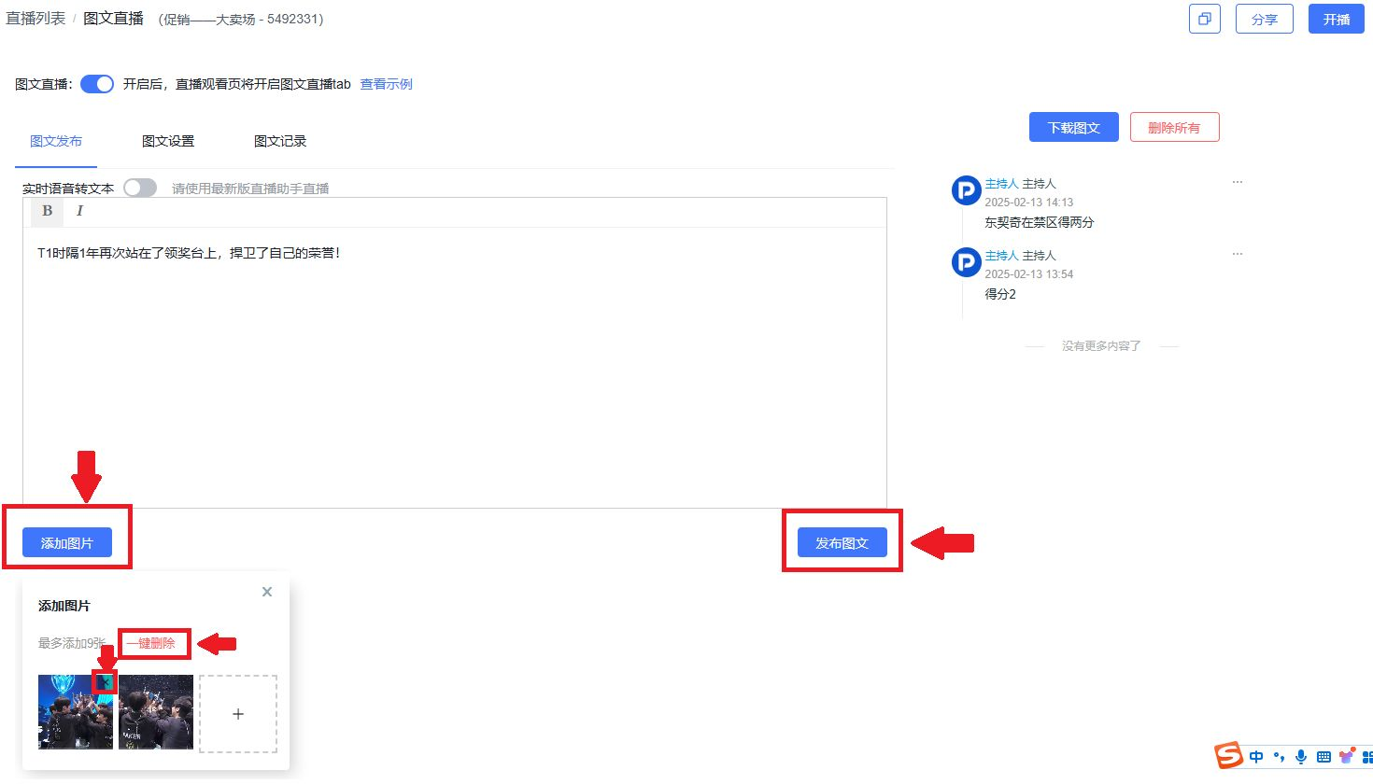

3、修改发布人头像，头像，昵称
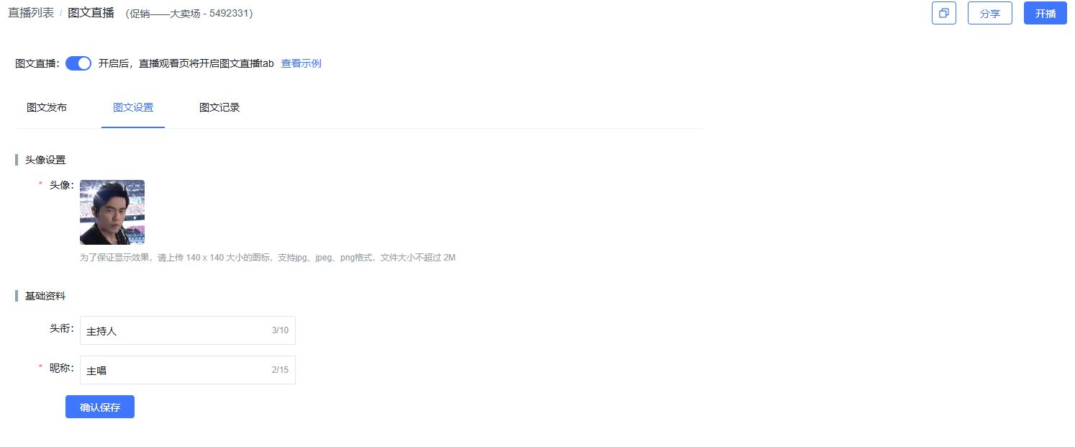

4、下载图文直播内容记录
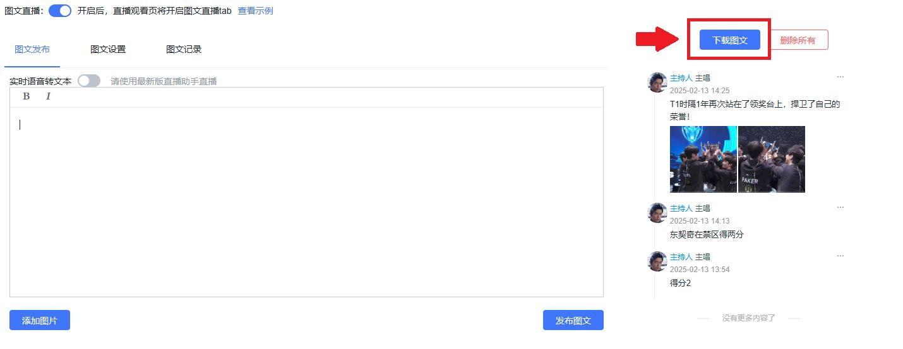

三、效果展示

1、直播后台效果
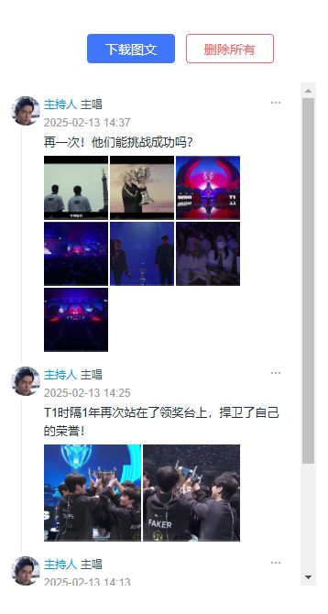

2、网页观看端效果
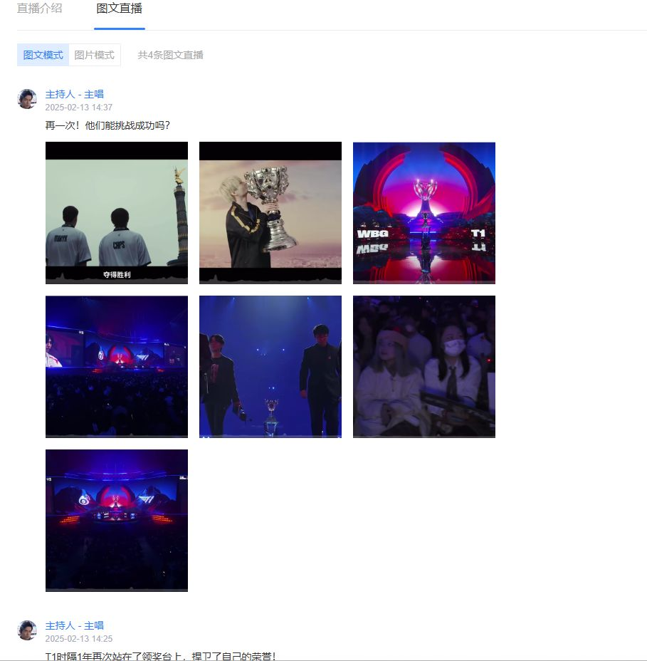

3、H5移动端观看效果
<img src="https://liveimages.videocc.net/help_doc/d600b5d1-4053-41b2-bbd4-5cd06753ea5f.jpg
" alt="" width="50%">

